AI RISER VIETNAM 2026 • CULTURAL TOURISM AND SPORTS
PHUMSPACE
UX FLOW & WIREFRAME
Luồng trải nghiệm và wireframe low-fidelity cho PWA và Admin Portal
KHÁM PHÁ | PHUMDATA • AI • MAP • EDUCATION | TRUYỀN LẠI

“Khám phá – Trải nghiệm – Học hỏi – Truyền lại”
Phiên bản | v1.1
Ngày baseline | 14/08/2026
Tài liệu liên quan | PhumSpace SRS v1.1
Trạng thái | DRAFT FOR IMPLEMENTATION

KIỂM SOÁT TÀI LIỆU
Thuộc tính | Giá trị
Tên tài liệu | PhumSpace UX Flow & Wireframe
Mã tài liệu | PHUMSPACE-UXD-001
Phiên bản | 1.1
Ngày baseline | 14/08/2026
SRS tham chiếu | PhumSpace SRS v1.1
Đối tượng sử dụng | Product Owner, UX/UI, Frontend, Backend, QA, DevOps, Data/AI, Cultural Reviewer

Lịch sử phiên bản
Phiên bản | Ngày | Mô tả | Trạng thái
0.1 | 02/08/2026 | Khung nội dung ban đầu | Draft
1.0 | 02/08/2026 | Baseline triển khai dựa trên SRS v1.0 | For Implementation
1.1 | 14/08/2026 | PhumSpace Product & Engineering | Bổ sung visual design system; account-required; tourism-first; Saved/History/Preferences cho cá nhân hóa nhẹ; không có product mode khi chưa đăng nhập.

MỤC LỤC NỘI DUNG
- 1. Mục đích và phạm vi
- 2. Nguyên tắc trải nghiệm
- 3. Actor, persona và mục tiêu
- 4. Kiến trúc thông tin
- 5. Mô hình điều hướng
- 6. Screen inventory và route map
- 7. Flow khám phá và Scanner
- 8. Flow bản đồ và khám phá địa điểm
- 9. Flow học tập, Handbook và Olympiad
- 10. Flow Đã lưu, lịch sử và cá nhân hóa
- 11. Flow đóng góp và kiểm duyệt
- 12. Wireframe PWA Mobile
- 13. Wireframe Admin Portal
- 14. Responsive, offline và trạng thái lỗi
- 15. Accessibility và content design
- 16. Analytics events và handoff
- Phụ lục A–C

1. MỤC ĐÍCH VÀ PHẠM VI
Tài liệu xác định cấu trúc thông tin, luồng nhiệm vụ, hành vi điều hướng, trạng thái giao diện và wireframe low-fidelity của PhumSpace. Đây là cầu nối giữa SRS v1.1 với UI Design System, prototype và triển khai Next.js PWA/Admin Portal.
Baseline UX
Wireframe trong tài liệu ưu tiên tính đúng luồng và đầy đủ trạng thái hơn tính thẩm mỹ. Typography, màu sắc, hình ảnh thật và micro-animation sẽ được chốt ở UI Design System/High-fidelity Prototype.

1.1 Phạm vi thiết kế
- PWA Mobile-first dành cho user đã đăng ký, du khách, người học, contributor và người tham gia sự kiện; không có chế độ sử dụng ẩn danh.
- Admin Portal responsive dành cho reviewer, cultural admin, organization admin và system admin.
- Luồng xuyên phân hệ: Đăng ký/Đăng nhập → Khám phá → Map/Place → Scanner → Nội dung/Audio/Handbook → Lưu/History → Contribution.
- Trạng thái không lý tưởng: mất mạng, quyền camera bị từ chối, AI không chắc chắn, hết phiên, cần bổ sung consent và reconnect thi realtime.

1.2 Ngoài phạm vi phiên bản này
- Asset production số lượng lớn ngoài phạm vi; tuy nhiên visual identity, color/typography token, iconography, motion baseline và cultural visual rules là bắt buộc trong v1.1.
- Prototype tương tác pixel-perfect trên Figma.
- Thiết kế kiosk, native app, AR overlay nâng cao hoặc trải nghiệm VR.

2. NGUYÊN TẮC TRẢI NGHIỆM
Mã | Nguyên tắc | Áp dụng
UX-01 | Một trải nghiệm liền mạch, không phải nhiều module | Mỗi màn hình đề xuất bước tiếp theo có ngữ cảnh: xem điểm → đọc/nghe → quét → lưu → khám phá nội dung liên quan.
UX-02 | Nguồn và mức xác minh luôn nhìn thấy | Nội dung văn hóa phải hiển thị provenance, verification level hoặc nhãn đang kiểm tra.
UX-03 | Không khẳng định khi không chắc chắn | Scanner hiển thị Top-3, chụp lại hoặc human review thay vì tạo cảm giác chắc chắn giả.
UX-04 | Mobile-first và bandwidth-aware | Tối ưu thao tác một tay, hình ảnh nén, skeleton, retry và gói nội dung offline.
UX-05 | Cộng đồng kiểm soát dữ liệu | Consent được giải thích bằng ngôn ngữ dễ hiểu, granular và có đường sửa/gỡ.
UX-06 | Server là nguồn thời gian khi thi | Trong Olympiad, timer, submission và rank phải dựa trên server; UI giải thích reconnect rõ ràng.
UX-07 | Progressive disclosure | Không dồn metadata chuyên sâu vào màn hình đầu; cho phép mở rộng nguồn, lịch sử và quan hệ khi cần.
UX-08 | Accessible by default | Contrast, touch target, keyboard focus, alt text, transcript và reduced motion được xem là yêu cầu nền.

3. ACTOR, PERSONA VÀ MỤC TIÊU
ID | Persona | Mục tiêu chính
P-01 | Du khách lần đầu | Tìm điểm đến, hiểu biểu tượng tại chỗ, nghe thuyết minh, không muốn cài app.
P-02 | Học sinh / Người học | Học từ Khmer, làm quiz, lưu nội dung và tham gia Olympiad.
P-03 | Contributor bản địa | Đóng góp audio/câu chuyện/ảnh, hiểu rõ quyền sử dụng và theo dõi trạng thái.
P-04 | Cultural Reviewer | Đối chiếu nguồn, kiểm tra consent, yêu cầu bổ sung, phê duyệt hoặc giới hạn công bố.
P-05 | Organization Admin | Tạo event/competition, mời người tham gia, theo dõi realtime và xuất kết quả.
P-06 | System Admin | Quản trị role, cấu hình, audit, tích hợp và sự cố vận hành.

3.1 Ma trận mục tiêu – phân hệ
Actor | Scanner | Map | Olympiad | Handbook | Saved/History | Contribution
Du khách | ✓ | ✓ | ○ | ✓ | ✓ | ○
Người học | ✓ | ✓ | ✓ | ✓ | ✓ | ○
Contributor | ○ | ○ | ○ | ✓ | ✓ | ✓
Reviewer | ○ | ○ | ○ | ○ | ○ | ✓
Organization Admin | ○ | ✓ | ✓ | ○ | ○ | ○
Ký hiệu: ✓ tác vụ chính; ○ tác vụ phụ hoặc có điều kiện.

4. KIẾN TRÚC THÔNG TIN
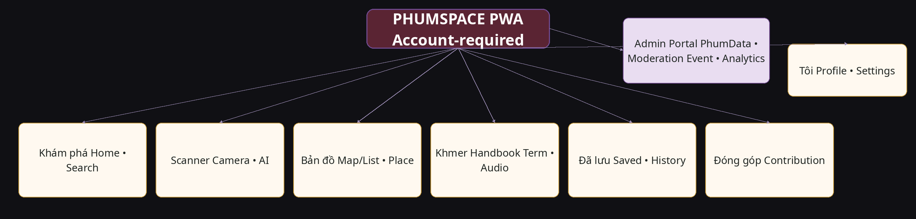
Hình UX-01. Kiến trúc thông tin cấp cao của PhumSpace

4.1 Phân vùng nội dung
- Authenticated Discovery: Discover, search, map/list, place detail, heritage entity và festival; chỉ hiển thị sau đăng nhập.
- Learning: Handbook, flashcard, quiz, competition, leaderboard và nguồn giải thích.
- Personal: saved places/content, scan history, downloads, preferences, settings và privacy.
- Community: contribution, consent, status, disputes/takedown.
- Administration: catalog, moderation, event operation, analytics, audit và configuration.

5. MÔ HÌNH ĐIỀU HƯỚNG

5.1 Bottom navigation trên PWA
Tab | Nội dung | Quy tắc
Khám phá | Khám phá, search, điểm gần bạn, chủ đề Khmer Nam Bộ, sự kiện nổi bật | Luôn
Quét | Camera Scanner, lịch sử quét | Luôn; camera cần HTTPS và permission
Bản đồ | Map/list, nearby, place detail, festival/event layers | Luôn
Tôi | Saved, history, contribution, settings | Chỉ hiển thị sau xác thực; logout/account switch xóa cache user phù hợp.

5.2 Deep link và context-preserving navigation
- Mỗi thực thể, địa điểm, từ vựng và sự kiện có URL ổn định để chia sẻ/QR.
- Back navigation phải trở về đúng vị trí map/list và bảo toàn filter.
- Từ Scanner Result, các CTA truyền context entityId/placeId sang Map, Quiz và Handbook.
- Mọi route sản phẩm yêu cầu user đã xác thực. Người chưa đăng nhập chỉ ở Welcome/Auth/Legal; sau xác thực điều hướng về Discover hoặc deep link ban đầu.

6. SCREEN INVENTORY VÀ ROUTE MAP
ID | Route | Màn hình | Actor | SRS mapping
M-01 | / | Home | User | FR-DAT, FR-MAP, FR-SCN
M-02 | /scan | Scanner Camera | User | FR-SCN-001..006
M-03 | /scan/:id | Processing | User | FR-SCN-007..011
M-04 | /scan/:id/result | Scan Result | User | FR-SCN-012..020
M-06 | /map | Heritage Map | User (authenticated) | FR-MAP-001..010
M-07 | /places/:slug | Place Detail | User (authenticated) | FR-MAP, FR-DAT
M-08 | /discover/nearby | Nearby Discovery | User | FR-MAP/FR-TOUR
M-09 | /places/:id | Place Detail | User | FR-MAP/FR-TOUR
M-10 | /quiz/:id | Quiz | User | FR-OLY
M-11 | /competitions/:id/lobby | Lobby | Participant | FR-OLY
M-12 | /competitions/:id/leaderboard | Leaderboard | Participant | FR-OLY
M-13 | /handbook | Handbook | User (authenticated) | FR-HBK-001..006
M-14 | /handbook/terms/:id | Term Detail | User (authenticated) | FR-HBK-007..010
M-15 | /me/saved | Saved & History | User | FR-PER
M-16 | /contributions/new | Contribution Type | Contributor | FR-CON-001..003
M-17 | /contributions/new/:type | Contribution Form | Contributor | FR-CON-004..010
M-18 | /contributions/:id/consent | Consent | Contributor | FR-CON-011..014
M-19 | /contributions | Contribution Status | Contributor | FR-CON
M-20 | /festivals/:slug | Festival Mode | User (authenticated) | FR-FES
A-01 | /admin | Admin Dashboard | Admin | FR-ANL
A-02 | /admin/heritage | PhumData Catalog | Cultural Admin | FR-DAT
A-03 | /admin/heritage/:id | Entity Editor | Editor | FR-DAT
A-04 | /admin/moderation | Moderation Queue | Reviewer | FR-MOD
A-05 | /admin/moderation/:id | Review Detail | Reviewer | FR-MOD, FR-CON
A-06 | /admin/events/:id/live | Event Operations | Organization Admin | FR-OLY

7. FLOW KHÁM PHÁ VÀ SCANNER
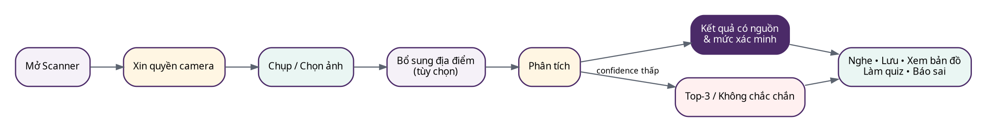
Hình UX-02. Luồng Scanner từ camera đến hành động tiếp theo

7.1 Happy path
- Người dùng mở Scanner từ bottom navigation hoặc QR tại địa điểm.
- Hệ thống xin quyền camera đúng thời điểm; nếu đã từ chối, hiển thị hướng dẫn mở Settings.
- Người dùng chụp/chọn ảnh và tùy chọn xác nhận địa điểm.
- Ảnh được upload; UI chuyển sang trạng thái processing bất đồng bộ.
- Kết quả hiển thị tên, confidence, verification, nguồn và nội dung ngắn.
- Người dùng nghe audio, lưu, xem điểm liên quan, làm quiz hoặc báo sai.

7.2 Alternate/error states
Trường hợp | Hành vi UX | Recovery
Camera denied | Không hiển thị màn hình đen; giải thích lý do cần camera | Mở cài đặt hoặc chọn ảnh thư viện
Offline | Cho phép chụp và lưu local draft nếu dung lượng cho phép | Upload khi online; không hứa phân tích offline
Upload thất bại | Giữ ảnh local trong phiên, hiển thị retry | Retry hoặc lưu vào lịch sử chờ
AI timeout | Chuyển status PROCESSING_DELAYED | Thông báo kết quả sau; không tạo duplicate scan
Confidence thấp | Top-3 + “không biết” + chụp lại | Human review hoặc bổ sung địa điểm
Nội dung restricted | Không hiển thị chi tiết bị hạn chế | Giải thích quyền truy cập, hiển thị nội dung public

8. FLOW BẢN ĐỒ VÀ KHÁM PHÁ ĐIỂM ĐẾN
Hình UX-03. Luồng tìm và khám phá điểm đến

8.1 Quy tắc trải nghiệm
- Không tự động thay đổi lộ trình sau khi người dùng bắt đầu; chỉ đề xuất và yêu cầu xác nhận.
- Hiển thị rõ thời gian di chuyển, thời gian tham quan ước tính và dữ liệu có thể đã thay đổi.
- QR/location chỉ dùng để mở đúng ngữ cảnh điểm đến khi user chủ động; không ghi nhận hiện diện hay tạo phần thưởng. Luôn có lựa chọn nhập/chọn địa điểm thủ công nếu GPS yếu.
- Gói offline chỉ gồm dữ liệu public đã chọn, map tile/nội dung theo chính sách và ngày hết hạn.

9. FLOW HỌC TẬP, HANDBOOK VÀ OLYMPIAD
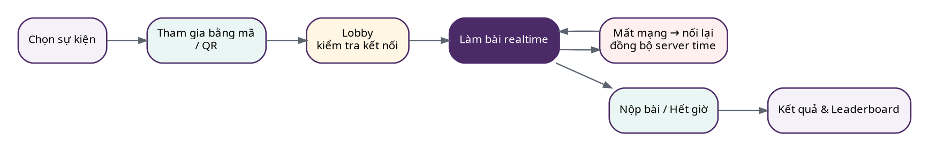
Hình UX-04. Luồng tham gia Olympiad và reconnect

9.1 Quiz cá nhân
- Quiz chỉ khả dụng sau khi đăng nhập; tiến độ học được lưu vào tài khoản người dùng.
- Sau khi trả lời, giải thích phải lấy từ PhumData và hiển thị nguồn.
- Không lộ đáp án trước khi xác nhận; hỗ trợ keyboard và screen reader.

9.2 Olympiad realtime
- Lobby hiển thị kiểm tra kết nối, đồng bộ clock và ready state.
- Client gửi answerId + questionVersion + idempotencyKey; UI chỉ báo “đã ghi nhận” khi server ACK.
- Mất kết nối: đóng băng trạng thái tương tác, reconnect và đồng bộ lại câu hỏi/timer từ server.
- Leaderboard có thể bị trì hoãn hoặc ẩn trong lúc thi theo cấu hình tổ chức.

10. FLOW TÀI KHOẢN, LƯU NỘI DUNG VÀ LỊCH SỬ
Khu vực “Tôi” gom nội dung đã lưu, lịch sử quét, từ đã lưu, đóng góp và cài đặt. Cá nhân hóa chỉ phục vụ việc quay lại thông tin du lịch hữu ích, không tạo cơ chế thi đua hay phần thưởng sưu tầm.
Sự kiện | Phản hồi giao diện | Dữ liệu ghi nhận
Scan completed | Toast + card trong lịch sử | entityId, placeId, verification snapshot
Place context opened | Bottom sheet/notice nhẹ; không animation reward | placeId, source(QR/location/manual), timestamp tối thiểu nếu analytics consent
Quiz completed | Kết quả + giải thích | score, answers, sourceVersion
Term learned | Cập nhật learning progress và saved state | termId, proficiency
Contribution published | Ghi nhận đóng góp cộng đồng | contributionId, publication status

11. FLOW ĐÓNG GÓP VÀ KIỂM DUYỆT
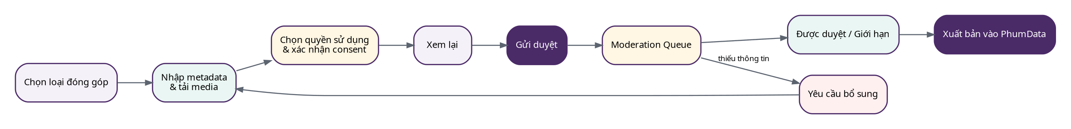
Hình UX-05. Luồng đóng góp, consent và xuất bản

11.1 Nguyên tắc consent UX
- Không gộp tất cả quyền vào một checkbox.
- Tách public, education, research, AI training và commercial.
- Hiển thị ai sẽ truy cập, mục đích, thời hạn và cách yêu cầu sửa/gỡ.
- Lưu version của consent text tại thời điểm người dùng xác nhận.
- Nếu contributor chưa đủ tuổi hoặc nội dung thuộc quyền của bên khác, yêu cầu luồng xác minh bổ sung.

12. WIREFRAME PWA MOBILE
Cách đọc wireframe
Mỗi màn hình có mã Screen ID để liên kết với Screen Inventory, user story, API và test case. Các biểu tượng chỉ mang tính minh họa; nội dung Khmer thật phải qua kiểm duyệt.

M-01 — Trang chủ khám phá  Điểm vào chung: tìm kiếm, điểm đến/khám phá gần bạn, địa điểm gần, Scanner và Map. | M-02 — Scanner – camera  Camera preview, khung hướng dẫn, địa điểm tùy chọn, chọn ảnh và trạng thái quyền camera.

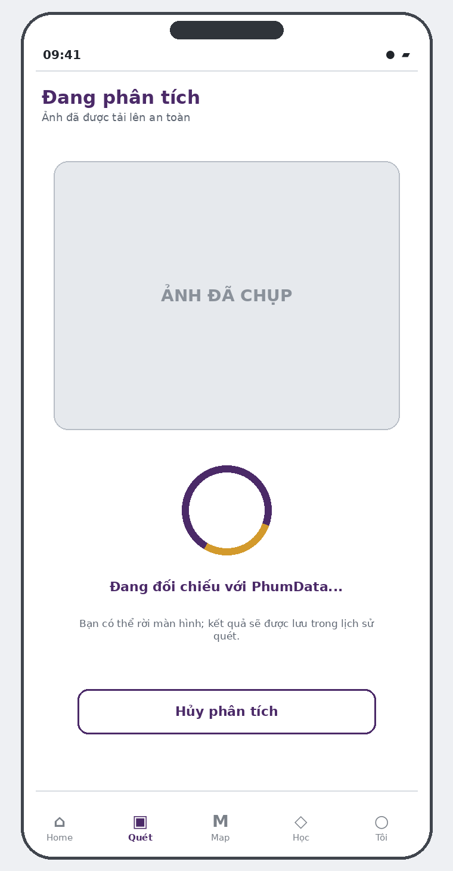  M-03 — Scanner – đang xử lý  Hiển thị trạng thái bất đồng bộ, không khóa người dùng; hỗ trợ timeout và retry. | 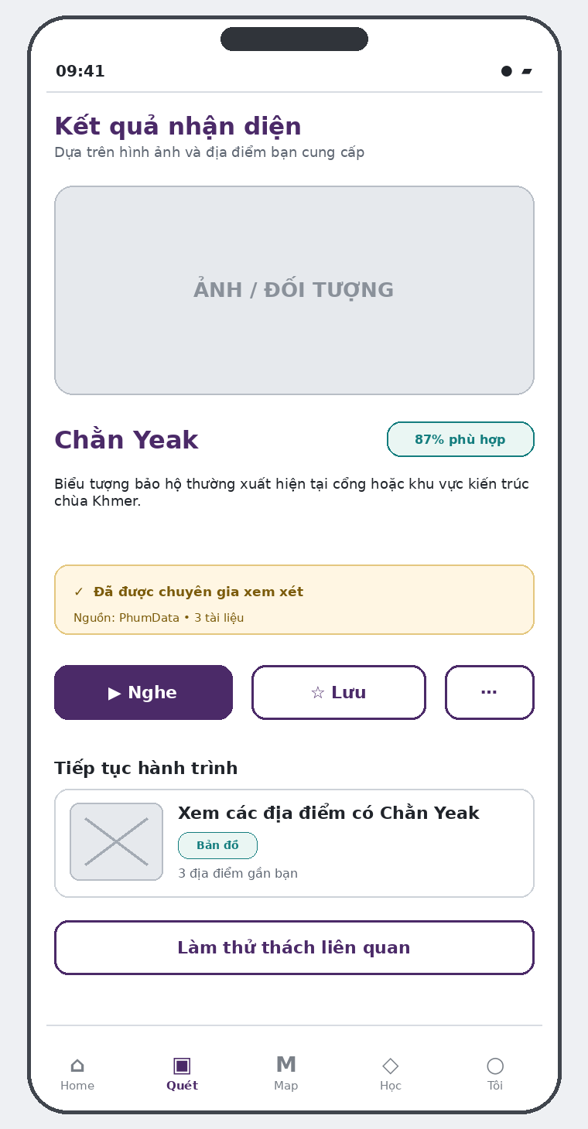  M-04 — Kết quả Scanner  Tên, confidence, mô tả có nguồn, mức xác minh và hành động liên phân hệ.

M-05 — Scanner – độ tin cậy thấp  Top candidate, lựa chọn không biết, chụp lại và human review; tránh khẳng định sai. | M-06 — Heritage Map  Tìm kiếm, marker, filter, bottom sheet chi tiết và lưu địa điểm.

M-07 — Chi tiết địa điểm  Thông tin thực tế, điều hướng, xem hướng dẫn tại điểm, nội dung liên quan và quy định tham quan. | M-08 — Nearby Discovery  Thời gian, sở thích, điểm xuất phát và ưu tiên; gợi ý điểm nhưng cho phép chỉnh sửa.

M-09 — Khám phá theo khu vực  Danh sách điểm gần/điểm liên quan, filter theo thời gian mở cửa/chủ đề, lưu điểm và tải nội dung offline. | M-10 — Quiz cá nhân  Tiến độ, server/client timer tùy chế độ, câu hỏi, lựa chọn và provenance.

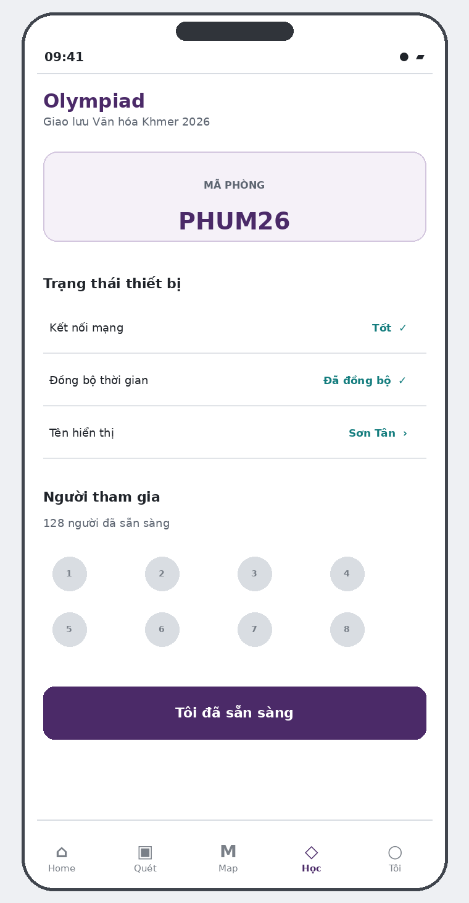  M-11 — Competition Lobby  Mã phòng, kiểm tra kết nối/clock, danh sách người tham gia và ready state. | 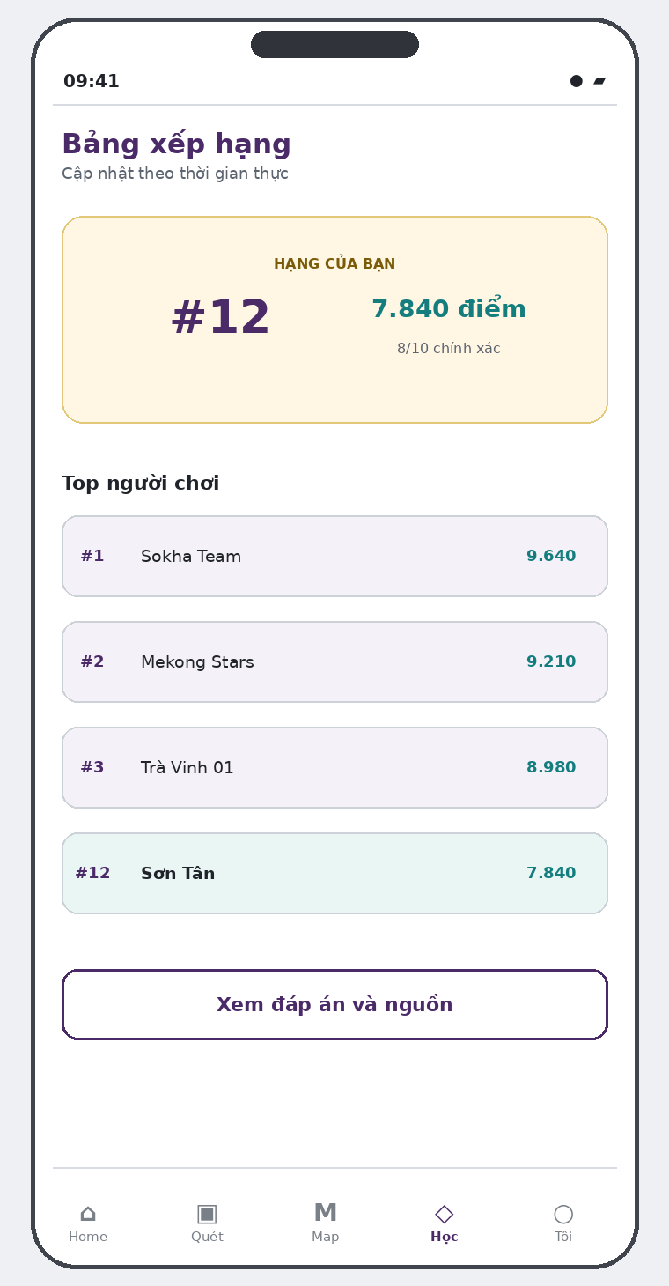  M-12 — Leaderboard  Thứ hạng cá nhân, top người chơi, realtime update và link xem giải thích sau sự kiện.

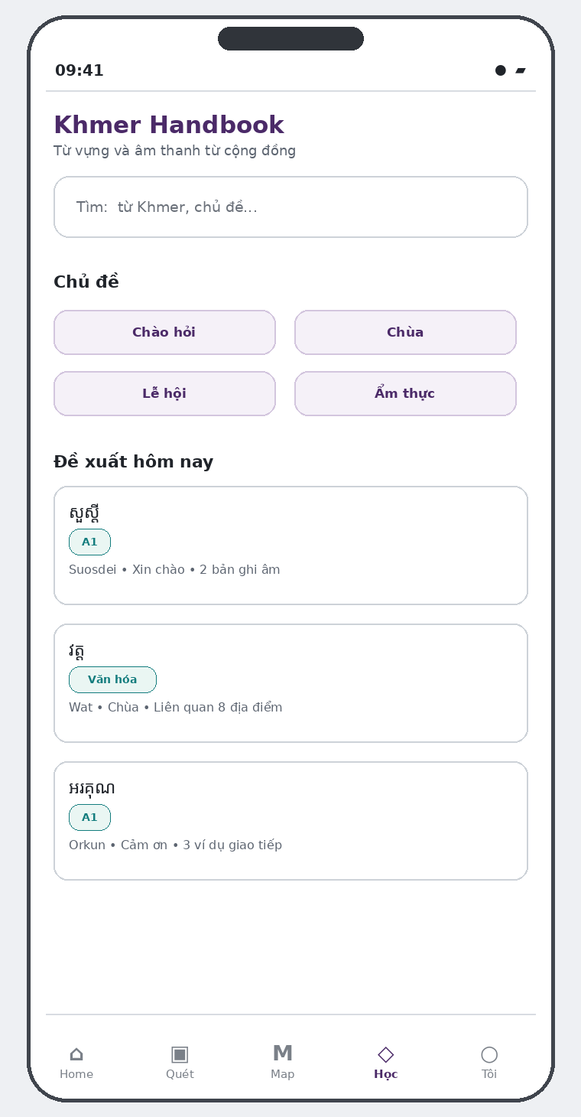  M-13 — Khmer Handbook  Tìm kiếm, chủ đề, cấp độ, từ đề xuất và liên kết với địa điểm/di sản. | 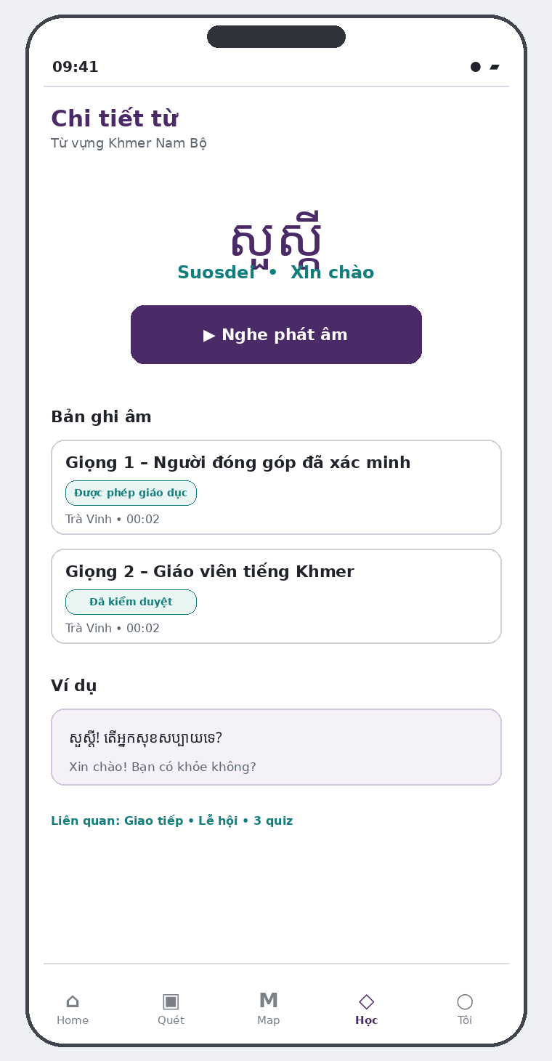  M-14 — Chi tiết từ Khmer  Chữ Khmer, phiên âm, nghĩa, nhiều bản ghi âm, consent và ví dụ sử dụng.

M-15 — Saved & History  Địa điểm/nội dung đã lưu, scan history, từ đã lưu, downloads và privacy controls. | M-16 — Chọn loại đóng góp  Điểm bắt đầu workflow, giải thích quyền và phân loại để sinh form phù hợp.

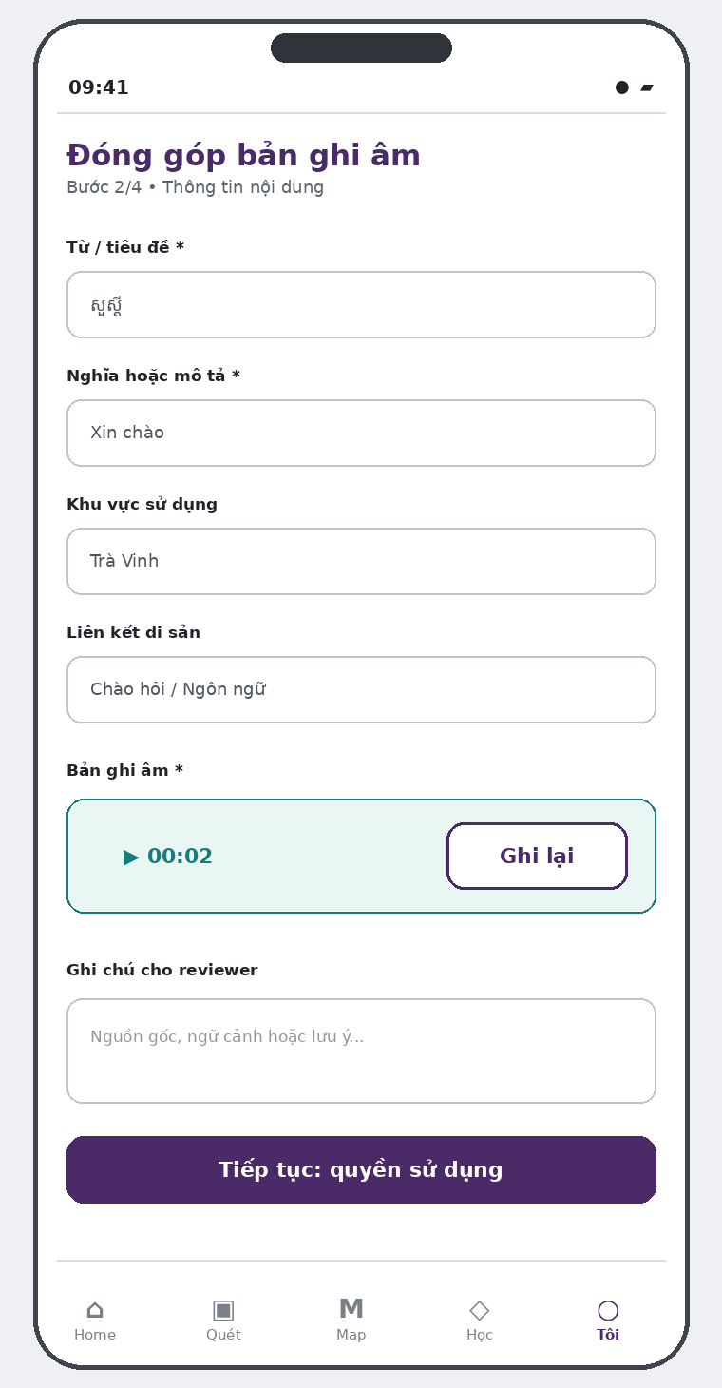  M-17 — Form đóng góp  Metadata bắt buộc, media preview, liên kết thực thể và lưu nháp. | 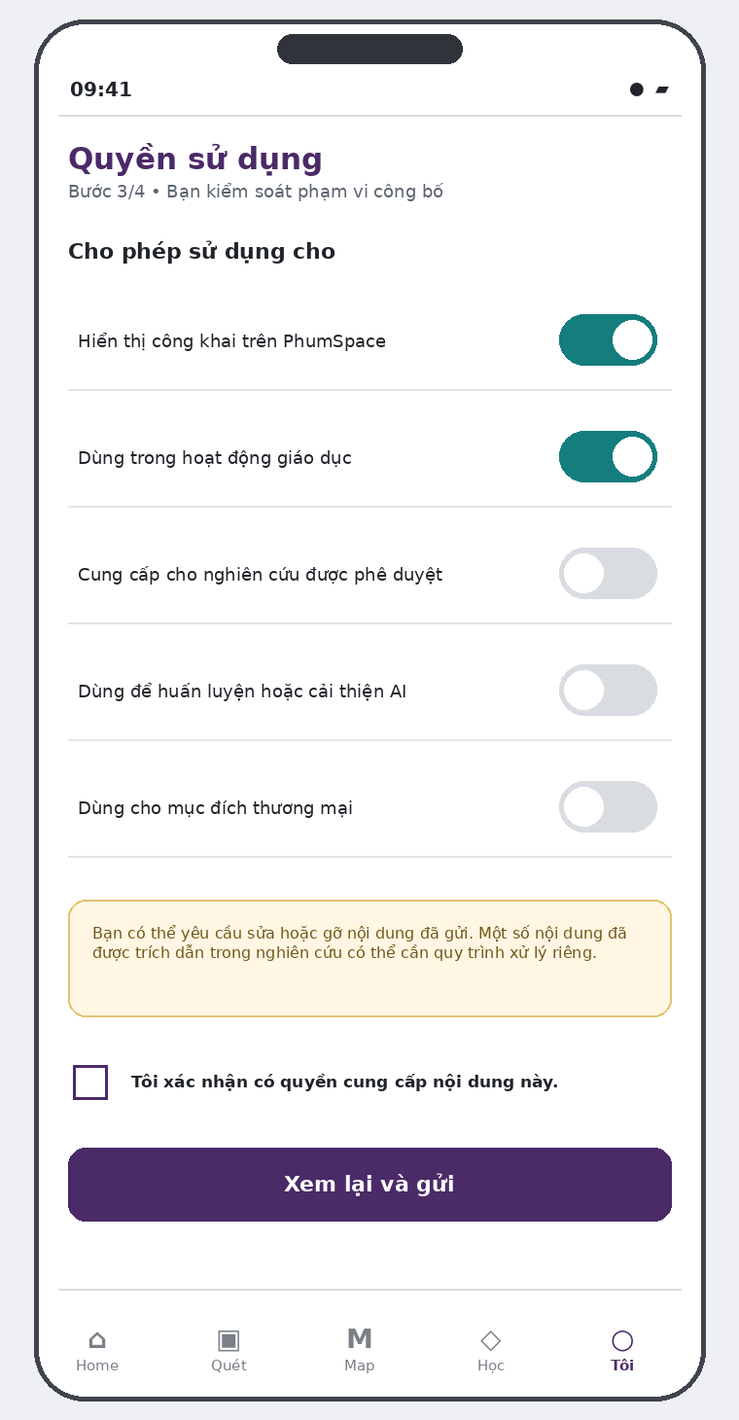  M-18 — Consent & quyền sử dụng  Granular consent, quyền sửa/gỡ và xác nhận quyền cung cấp dữ liệu.

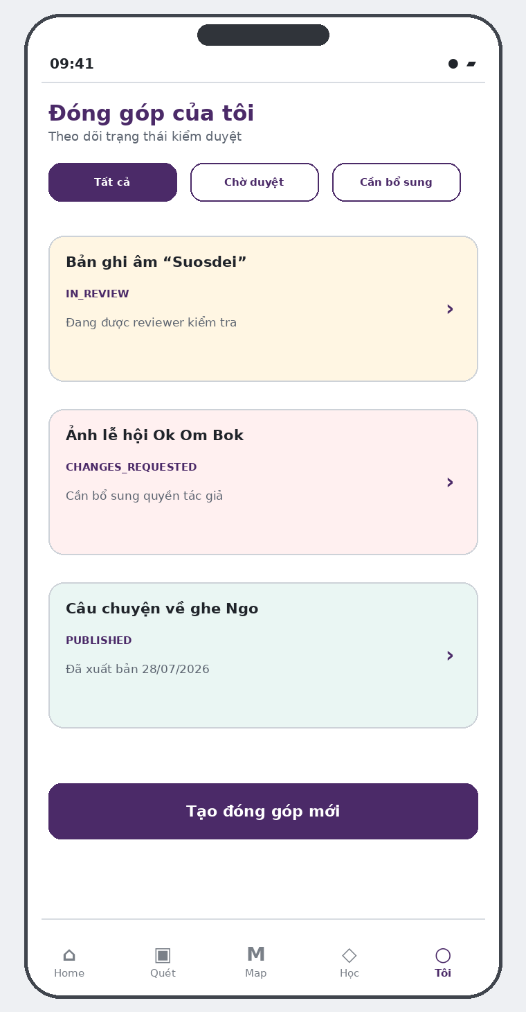  M-19 — Theo dõi đóng góp  Danh sách theo trạng thái, lý do cần bổ sung, quyền chỉnh sửa và yêu cầu gỡ. | 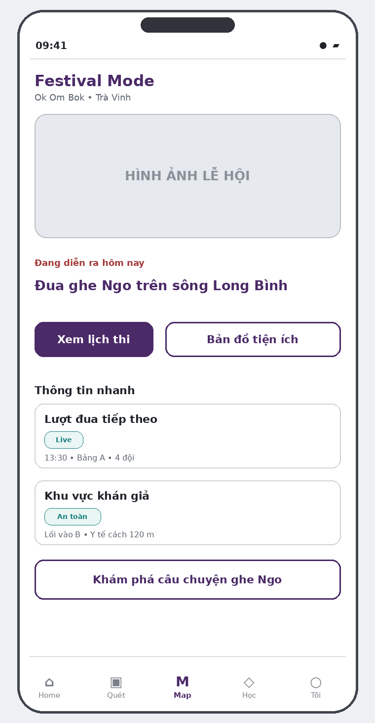  M-20 — Festival Mode  Lịch sự kiện, đội thi, map tiện ích/an toàn và nội dung văn hóa liên quan.

13. WIREFRAME ADMIN PORTAL
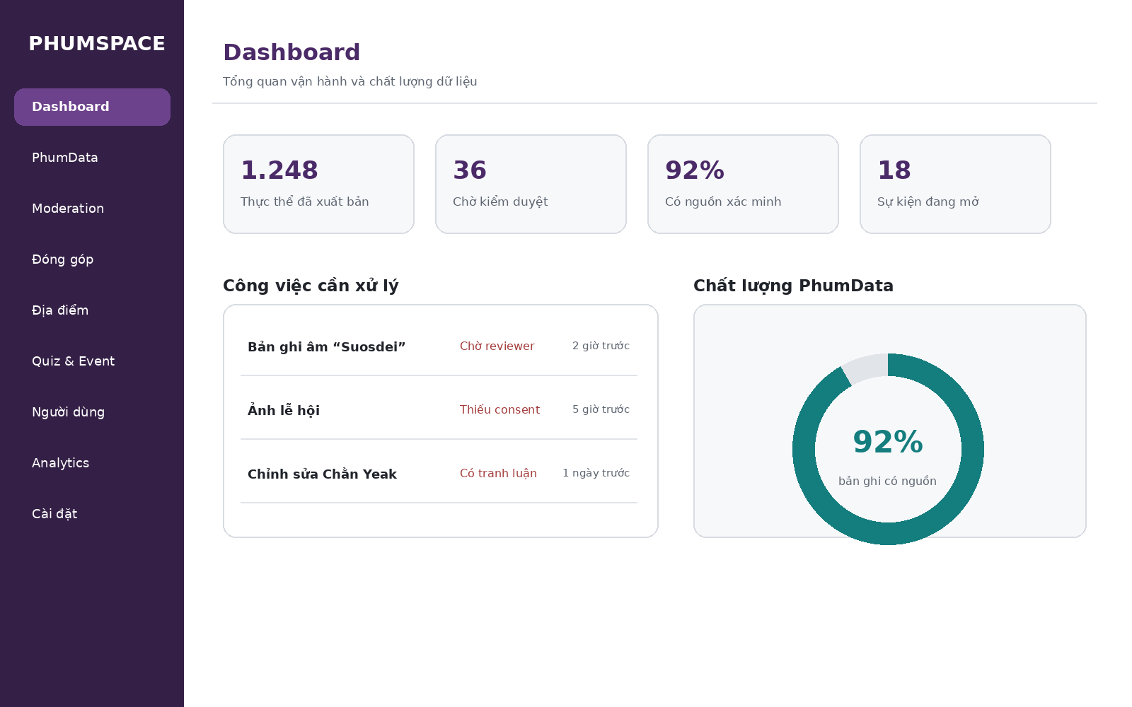
A-01 — Admin Dashboard. Tổng quan dữ liệu, moderation workload, sự kiện và tín hiệu chất lượng.

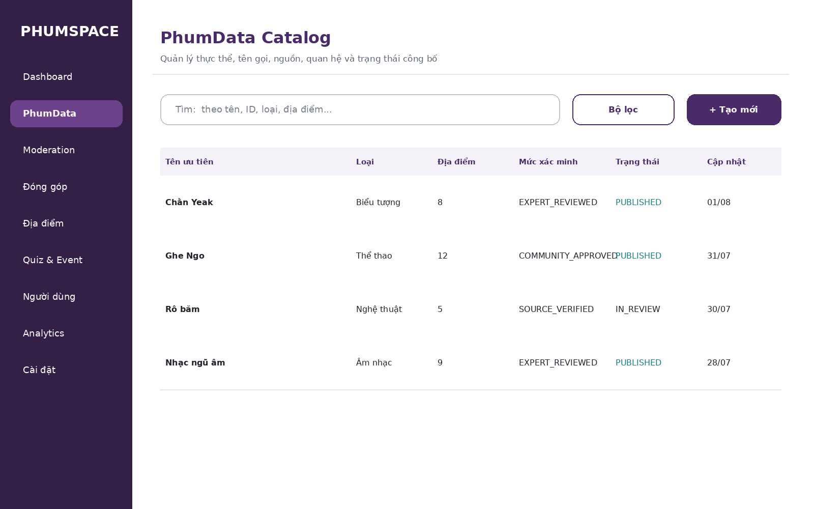
A-02 — PhumData Catalog. Search/filter, trạng thái xác minh/công bố và thao tác quản trị hàng loạt.

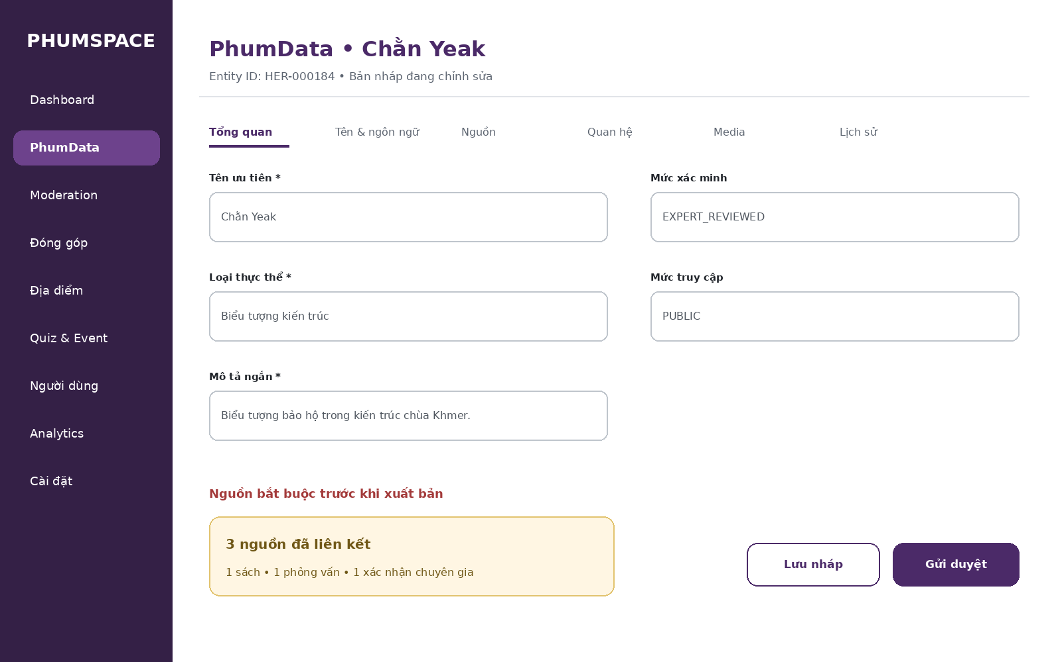
A-03 — Entity Editor. Editor phân tab, validation, nguồn bắt buộc, trạng thái draft và submit review.

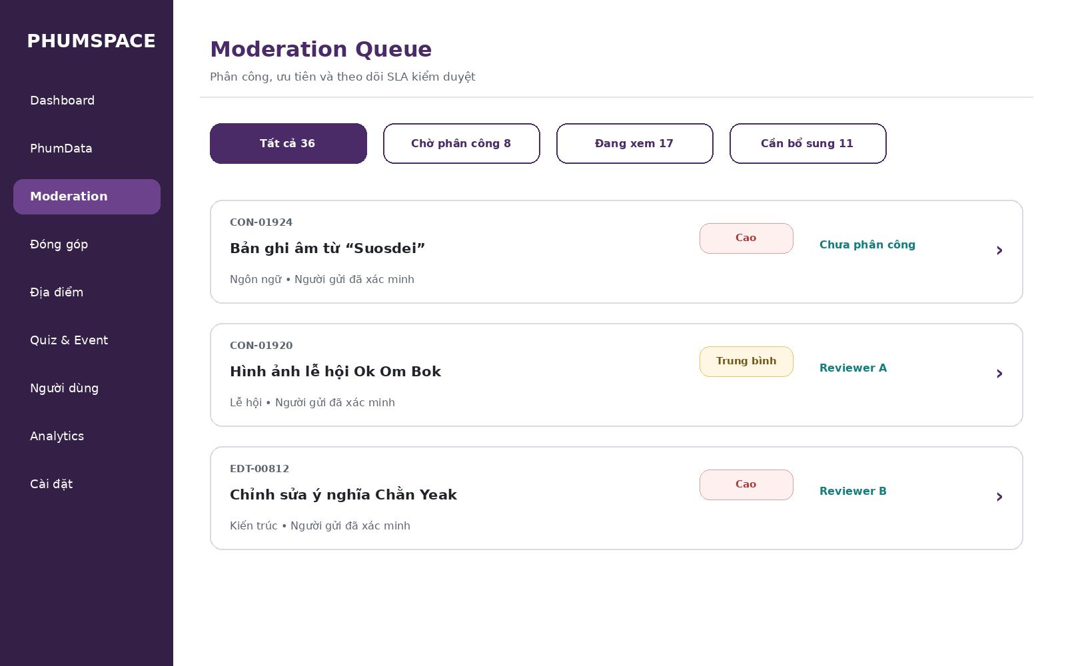
A-04 — Moderation Queue. Bộ lọc trạng thái, ưu tiên, phân công reviewer và SLA.

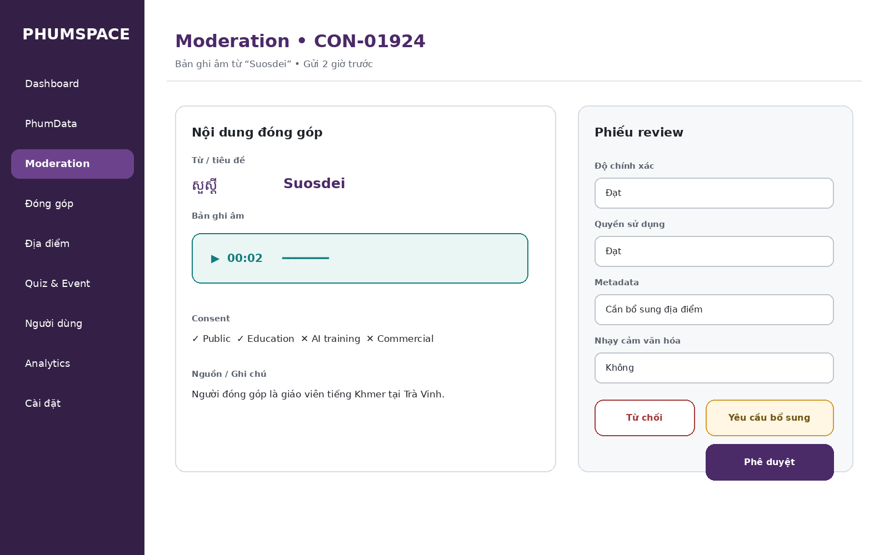
A-05 — Moderation Review. Nội dung, consent, provenance, checklist review và quyết định có lý do.

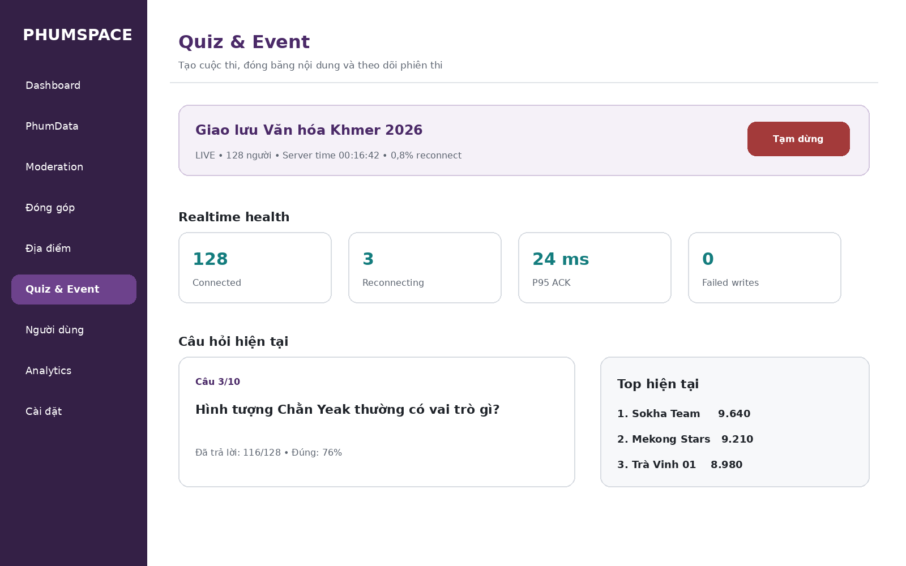
A-06 — Event Operations. Lifecycle sự kiện, realtime health, câu hỏi hiện tại và điều khiển tạm dừng.

14. RESPONSIVE, OFFLINE VÀ TRẠNG THÁI LỖI

14.1 Breakpoint và layout behavior
Viewport | Navigation | Layout | Ưu tiên
< 640 px | Bottom nav | 1 cột, bottom sheet | Camera, map, quick actions
640–1023 px | Bottom nav / rail tùy màn hình | 1–2 cột | Tablet field collection
≥ 1024 px PWA | Side rail hoặc top nav | 2–3 cột | Map + detail split view
Admin ≥ 1024 px | Sidebar cố định | Data table + detail pane | Productivity, keyboard, bulk action

14.2 Offline behavior matrix
Chức năng | Offline | Hành vi
Xem nội dung đã tải | Có | Đánh dấu “bản offline” và thời điểm đồng bộ
Scanner AI | Không | Lưu pending upload; phân tích khi online
Map | Một phần | Địa điểm/nội dung đã tải; bản đồ realtime có thể hạn chế
Handbook | Có chọn lọc | Term/audio đã tải
Quiz cá nhân | Có nếu preloaded | Đồng bộ kết quả sau, chống duplicate
Olympiad | Không | Hiển thị reconnect; không chấm offline
Contribution | Draft local | Upload media khi online; cảnh báo dung lượng

14.3 UI states bắt buộc
- Loading: skeleton cho list/card; progress rõ cho upload/AI job.
- Empty: giải thích vì sao trống và CTA có ích.
- Error: mã tham chiếu, retry an toàn, không mất dữ liệu người dùng.
- Permission denied: hướng dẫn theo browser/device, có phương án thay thế.
- Restricted content: giải thích quyền thay vì giả vờ không tồn tại.
- Stale/offline: hiển thị lastSyncedAt.

15. ACCESSIBILITY VÀ CONTENT DESIGN
Nhóm | Yêu cầu UX
Touch/Keyboard | Touch target tối thiểu khoảng 44×44 CSS px; focus order hợp lý; không phụ thuộc hover.
Contrast | Text/icon/action đủ tương phản; trạng thái không chỉ truyền bằng màu.
Media | Alt text cho ảnh; transcript/caption cho audio/video khi có; nút nghe có trạng thái.
Motion | Tôn trọng prefers-reduced-motion; không dùng animation gây mất tập trung.
Language | Cho phép Việt/Khmer/Anh theo dữ liệu; không trộn phiên âm và chữ Khmer thiếu nhãn.
Error copy | Cụ thể, không đổ lỗi; nêu việc gì đã/không được lưu và bước phục hồi.
Cultural sensitivity | Ở nghi lễ/không gian tôn giáo, không dùng cơ chế điểm/thưởng; hiển thị cảnh báo tôn trọng địa điểm.

16. ANALYTICS EVENTS VÀ HANDOFF
Event | Properties tối thiểu
home_view | locale, authState, source
scan_started | entryPoint, camera/library
scan_completed | resultType, confidenceBand, durationMs
scan_low_confidence_action | retake/review/candidate
nearby_results_viewed | radiusBucket, resultCount, activeFilters
place_context_opened | method, accepted/rejected
quiz_answered | questionId, correct, latencyMs
competition_reconnected | disconnectMs, attempts
term_audio_played | termId, audioVariant
contribution_submitted | type, consentScopes
moderation_decision | decision, reasonCode, duration
item_saved | resourceType, resourceId

16.1 Handoff checklist
- Mỗi screen có route, actor, state, CTA và SRS mapping.
- Mỗi form có field schema, validation, autosave và error copy.
- Mỗi list có filter, pagination/infinite scroll, empty/loading/error.
- Mỗi action quan trọng có API contract, idempotency và audit requirement.
- Prototype kiểm thử trên mobile bandwidth thấp và bàn phím/screen reader cơ bản.
- UI kit phải định nghĩa token, component state và content guideline.

PHỤ LỤC A. COMPONENT INVENTORY
Nhóm | Components
Navigation | BottomNav, SideNav, Breadcrumb, Tabs
Discovery | SearchBar, FilterChips, NearbyCard, MapMarker, BottomSheet
Scanner | CameraViewport, CaptureButton, UploadProgress, ConfidenceBadge, SourceCard
Content | EntityHeader, VerificationBadge, SourceList, AudioPlayer, RelationCard
Learning | QuizQuestion, Option, Timer, Progress, LeaderboardRow, Flashcard
Contribution | MediaUploader, ConsentScope, DraftStatus, ReviewTimeline
Admin | DataTable, StatusFilter, ReviewChecklist, AuditTimeline, BulkAction

PHỤ LỤC B. QUY TẮC ĐẶT TÊN FIGMA
- Page: 00_Cover, 01_Foundations, 02_Components, 03_PWA_Flows, 04_Admin, 05_Prototype.
- Frame: [ScreenID]_[Feature]_[State]_[Breakpoint], ví dụ M-04_ScanResult_Success_Mobile.
- Component: Category/Component/Variant/State.
- Prototype flow name phải trùng use case ID hoặc flow name trong tài liệu.

PHỤ LỤC C. OPEN UX DECISIONS
ID | Quyết định cần chốt | Khuyến nghị baseline
UX-D01 | Luồng đăng ký có bắt buộc trước khi vào sản phẩm? | Có. Welcome/Auth là cửa vào duy nhất; giữ intended deep link sau login.
UX-D02 | Leaderboard hiển thị trong lúc thi? | Theo cấu hình event; mặc định ẩn top chi tiết.
UX-D03 | Location context fallback khi GPS yếu? | QR tại điểm + chọn địa điểm thủ công; không ghi nhận hiện diện hay phần thưởng.
UX-D04 | Tên Khmer và phiên âm hiển thị thứ tự nào? | Theo ngôn ngữ UI và data preference, không ghi đè bản gốc.
UX-D05 | Scanner result có tự phát audio? | Không; người dùng chủ động bật để tôn trọng không gian.

BỔ SUNG V1.1 – HIGH-FIDELITY UX/UI BASELINE
Baseline v1.1 • 14/08/2026 • Tourism-first • Account-required • Khmer Nam Bộ/Trà Vinh
Phần bổ sung này là baseline bắt buộc của v1.1 và thay thế mọi nội dung v1.0 còn mâu thuẫn với nguyên tắc tài khoản bắt buộc, định hướng tourism-first, cá nhân hóa nhẹ và trải nghiệm văn hóa không dùng cơ chế điểm/thưởng.

ACCOUNT-REQUIRED EXPERIENCE
PhumSpace v1.1 áp dụng account-required. Người chưa xác thực chỉ truy cập Welcome, Đăng ký/Đăng nhập, Điều khoản, Quyền riêng tư và Hỗ trợ tài khoản. Mọi route sản phẩm như Khám phá, Bản đồ, Scanner, Handbook, Sự kiện, Đã lưu và Đóng góp đều yêu cầu tài khoản đã xác thực.
Bước | Màn hình | Yêu cầu UX
1 | Welcome | Giải thích giá trị trong 1 màn hình; CTA “Tạo tài khoản” là primary, “Đăng nhập” secondary.
2 | Register | Email + password hoặc Google/OIDC nếu bật; hiển thị password rules ngay; tránh form dài.
3 | Verify | Xác minh email/OTP; có resend timer, đổi email, hỗ trợ khi không nhận được mã.
4 | Onboarding nhẹ | Chọn ngôn ngữ và 1–3 mối quan tâm du lịch; tất cả có thể bỏ qua/chỉnh sau. Không xin location/camera tại đây.
5 | Home | Khám phá gần bạn, chủ đề Khmer Nam Bộ, sự kiện, điểm nổi bật, Scanner CTA.

UI DESIGN SYSTEM V1.1 – HIỆN ĐẠI, ĐẬM CHẤT TRUYỀN THỐNG NHƯNG KHÔNG “TRANG TRÍ HÓA” VĂN HÓA
Định hướng: nền sáng ấm + màu trầm sang trọng + accent vàng/saffron có kiểm soát. Màu chỉ là ngôn ngữ thiết kế lấy cảm hứng từ không gian văn hóa/kiến trúc và phải được Cultural Reviewer xác nhận trước khi tuyên bố là “màu Khmer”.
Token | Hex | Cách dùng
Primary / Deep Maroon | #5A2433 | CTA chính, header, trạng thái active; sắc trầm tạo cảm giác trang trọng.
Primary Dark | #35171F | Text/foreground trên nền sáng, navigation nổi bật.
Heritage Gold | #C79A3B | Accent, divider, icon/ornament nhỏ; KHÔNG dùng làm body text trên nền sáng.
Saffron Accent | #D8782A | Điểm nhấn sự kiện/lễ hội, highlight có kiểm soát.
Palm Green | #2F6653 | Trạng thái tích cực, thiên nhiên, điểm đến cộng đồng.
Ivory Surface | #FFF9F0 | Nền chính ấm, giảm cảm giác “app công nghệ lạnh”.
Sand Surface | #F2E8D8 | Nền card phụ, section divider.
Ink | #1F2522 | Body text; đảm bảo contrast cao.

Typography
- UI Latin/Vietnamese: Be Vietnam Pro hoặc Noto Sans; body 16 px, line-height 1.5–1.65; không dùng font display cho đoạn dài.
- Khmer: Noto Sans Khmer cho UI, Noto Serif Khmer chỉ dùng tiêu đề/quote khi render ổn định; kiểm thử dấu kết hợp, line-height và fallback trên Android/iOS.
- Scale đề xuất: Display 32/40, H1 28/36, H2 22/30, H3 18/26, Body 16/24, Small 14/20, Caption 12/18; hỗ trợ text scaling 200%.

Layout & component behavior
- Grid 4/8 pt; mobile content padding 16 px; card radius 16–20 px; khoảng cách section 24–32 px; không dùng shadow nặng.
- Bottom navigation tối đa 4 tab: Khám phá • Bản đồ • Quét • Tôi. Festival/Sự kiện nằm trong Khám phá và Map layer để tránh quá tải navigation. Các wireframe low-fidelity v1.0 còn hiển thị 5 biểu tượng điều hướng chỉ là ảnh baseline lịch sử; khi handoff/implementation phải áp dụng cấu trúc 4 tab của v1.1.
- Ảnh điểm đến dùng tỉ lệ 4:3 hoặc 16:10; ảnh văn hóa phải có caption/source/rights; không dùng ảnh Angkor/Campuchia làm nền đại diện mặc định cho Khmer Nam Bộ.
- Motif truyền thống chỉ dùng ở divider, border, empty state hoặc hero accent với opacity thấp; không dùng hình tượng tôn giáo/sacred figure như icon chức năng, reward hay pattern lặp.
- Motion 150–250 ms; ưu tiên fade/slide nhẹ; tắt/parallax tối thiểu khi prefers-reduced-motion.

Các trạng thái UI bắt buộc
- Loading skeleton, empty state, offline, network degraded, auth expired, permission denied, location unavailable.
- Scanner: uploading, processing, low confidence, unknown, source unavailable, restricted content, retryable error.
- Place/Event: closed now, hours unknown, event tentative, event changed/cancelled, content stale, accessibility info unavailable.
- Mọi state phải có “next best action”; không để spinner vô hạn hoặc dead-end.
Mã | Nguyên tắc | Áp dụng
UX-V11-01 | Authenticated-first | Ngoài màn hình đăng ký/đăng nhập, điều khoản và trang giới thiệu, mọi trải nghiệm sản phẩm yêu cầu tài khoản đã xác thực.
UX-V11-02 | Tourism task first | Mỗi màn hình trả lời ít nhất một nhu cầu du lịch: đây là gì, vì sao đáng xem, đến thế nào, đang mở không, cần lưu ý gì, còn gì gần đây.
UX-V11-03 | Modern + respectful tradition | Visual hiện đại, nhiều khoảng thở; chất truyền thống nằm ở palette, chất liệu ảnh và motif biên nhỏ, không biến UI thành “trang trí dân tộc” dày đặc.
UX-V11-04 | Sacred-space aware | Không dùng điểm thưởng, phần thưởng sưu tầm hoặc animation ăn mừng trong bối cảnh chùa/nghi lễ. CTA ưu tiên “Tìm hiểu”, “Nghe”, “Xem quy tắc tham quan”, “Chỉ đường”.
UX-V11-05 | Local variation visible | Nội dung phải cho biết nguồn, vùng/địa phương, mức xác minh và tên gốc; tránh phát biểu tuyệt đối về toàn bộ văn hóa Khmer.
UX-V11-06 | Permission just-in-time | Camera/location chỉ xin khi người dùng chủ động mở chức năng liên quan; không xin toàn bộ quyền ngay onboarding.
UX-V11-07 | One-hand mobile | Touch target tối thiểu 44×44 px, CTA chính nằm trong vùng dễ chạm, bottom sheet cho map, form không dài quá mức.
UX-V11-08 | Accessible by default | WCAG 2.1 AA; text thường contrast >=4.5:1, large text/UI >=3:1; reduced motion, transcript audio, focus visible.
UX-V11-09 | Khmer typography first-class | Dùng font hỗ trợ shaping Khmer (ưu tiên Noto Sans Khmer/Noto Serif Khmer); không rasterize chữ Khmer trong ảnh nếu có thể hiển thị text.
UX-V11-10 | Trust before delight | Scanner low-confidence hiển thị rõ “chưa chắc chắn”, nguồn và lựa chọn chụp lại; không dùng microcopy tạo ảo giác AI biết chắc.

PHẠM VI VĂN HÓA KHMER NAM BỘ CHO TRẢI NGHIỆM DU LỊCH
PhumSpace v1.1 phục vụ trải nghiệm du lịch tại khu vực Trà Vinh, sử dụng văn hóa Khmer Nam Bộ như lớp tri thức cốt lõi. Nội dung phải được kể như một nền văn hóa đang sống (living culture), gắn với cộng đồng, địa điểm và thực hành hiện tại; không chỉ là tập hợp “fact” hoặc hình ảnh trang trí.
Trụ cột nội dung | Yêu cầu triển khai
Không gian chùa & Phật giáo Nam tông Khmer | Kiến trúc, vai trò cộng đồng, ngôn ngữ/chữ viết, nghi thức và quy tắc tham quan; nội dung nhạy cảm phải có Cultural Reviewer.
Lễ hội | Chôl Chnăm Thmây, Sêne Đolta, Ok Om Bok và các sự kiện địa phương; ngày/giờ/chương trình là dữ liệu động, luôn có nguồn và last_verified_at.
Nghệ thuật trình diễn & âm nhạc | Rô-băm, Dù Kê, Chầm riêng chà pây, nhạc cụ/dàn nhạc và múa dân gian khi có nguồn xác minh; tránh gộp mọi biến thể Khmer Nam Bộ thành một chuẩn duy nhất.
Ngôn ngữ & chữ Khmer | Tên gốc Khmer, phiên âm, nghĩa Việt/Anh, audio người đọc, vùng/biến thể và quyền sử dụng.
Đời sống phum sóc & nghề truyền thống | Câu chuyện cộng đồng, nghề thủ công, sinh hoạt, vật dụng, ký ức địa phương; ưu tiên tư liệu có người cung cấp và consent.
Ẩm thực & sản vật | Mô tả nguồn gốc/ngữ cảnh địa phương, thành phần và cảnh báo dị ứng; không gán “đặc sản Khmer” nếu nguồn không xác nhận.
Điểm đến & di tích tại khu vực Trà Vinh | Ưu tiên cụm Ao Bà Om – Chùa Âng – Bảo tàng Văn hóa dân tộc Khmer và các điểm đã được đối tác địa phương xác minh; lưu lịch sử địa giới hành chính.

Nguyên tắc địa danh và dữ liệu hành chính
- Tên “Trà Vinh” được giữ như nhận diện điểm đến/vùng văn hóa trong trải nghiệm sản phẩm. Cơ sở dữ liệu phải lưu thêm administrative_area_id, valid_from/valid_to và source để phản ánh thay đổi địa giới theo thời gian.
- Tên địa điểm có thể có tên Khmer, Việt, tên địa phương và tên hành chính hiện hành; không ghi đè tên lịch sử đã được nguồn xác minh.
- Sự kiện/lễ hội phải có organizer/source, time_status (TENTATIVE/CONFIRMED/CHANGED/CANCELLED), last_verified_at và timezone.

INFORMATION ARCHITECTURE – TOURISM FIRST
Khu vực | Nội dung ưu tiên | CTA chính
Khám phá | Hero theo thời điểm; điểm gần bạn; cụm Ao Bà Om–Chùa Âng–Bảo tàng; chủ đề văn hóa; sự kiện đang/ sắp diễn ra. | Xem điểm • Quét • Mở bản đồ
Bản đồ | Map/list, filter: chùa, bảo tàng, lễ hội/sự kiện, nghệ thuật, ẩm thực, cộng đồng; open now; accessibility/facility. | Xem chi tiết • Chỉ đường • Lưu
Quét | Camera/file, frame guide, place context tùy chọn, privacy note, progress. | Chụp/Chọn ảnh
Chi tiết điểm | Ảnh + tên Khmer/Vi + why visit + practical info + etiquette + audio + cultural stories + sources. | Chỉ đường • Nghe • Lưu
Văn hóa | Các trụ cột Khmer Nam Bộ, story cards, Handbook, audio, related place. | Tìm hiểu • Nghe • Xem nơi liên quan
Sự kiện | Ngày/giờ + trạng thái xác nhận + địa điểm + chương trình + safety/transport + source. | Lưu • Mở bản đồ
Tôi | Saved, scan history, downloaded content, preferences, contribution, privacy. | Quản lý nội dung cá nhân

SCREEN-BY-SCREEN ACCEPTANCE
Screen | Above the fold | Bắt buộc trước khi handoff FE
Register/Login | Brand mark nhỏ, headline rõ, form, SSO, privacy microcopy | Keyboard mobile đúng type; inline validation; loading; duplicate email; weak password; verify email state.
Discover Home | Greeting + search + “Gần bạn” + cultural feature | Không carousel quá 5; skeleton; no-location fallback; content source/status không che khuất.
Map | Map 60–70% viewport + draggable bottom sheet | Marker clustering, list sync, filter chips, selected state, open-hours status, no-location mode.
Place Detail | Hero, name Khmer/Vi, verification, why visit, CTA | Practical info card, etiquette notice, photo guidance, accessibility, sources, audio transcript, related content.
Scanner Result | Primary candidate + confidence + source | Low-confidence Top 3, unknown state, retake, report correction, no unsupported cultural claim.
Event Detail | Status + date/time + venue + update timestamp | Tentative/changed/cancelled variants; program sections; safety/traffic note when sourced.
Saved/History | Tabs Saved places / Saved culture / Scan history / Downloads | Bulk remove, clear history, retention notice, empty states, account deletion path.

CULTURAL VISUAL RULES
- Ưu tiên ảnh thật của Trà Vinh và chủ thể Khmer Nam Bộ có rights/consent; tránh stock “Southeast Asia temple” không xác định địa điểm.
- Không cắt cận/đặt text lên khuôn mặt sư sãi/nghệ nhân nếu làm giảm tính trang trọng; caption phải ghi nguồn/địa điểm khi cần.
- Biểu tượng tôn giáo, tượng thần, hình chằn/garuda hoặc motif cụ thể chỉ dùng khi đã xác minh ý nghĩa và quyền; không biến thành icon “success”, “achievement” hoặc loading spinner.
- Màu vàng/saffron là accent thiết kế, không được ghi trong sản phẩm là “màu đại diện chính thức của người Khmer”.
- Content tone: gần gũi, mời khám phá, tránh exotification như “bí ẩn”, “lạ lùng”, “nguyên sơ”; gọi đúng tên thực hành/nghệ thuật và cho biết nguồn.

NGUỒN NGHIÊN CỨU BỔ SUNG CHO V1.1
- Cục Di sản văn hóa – Danh mục Di sản văn hóa phi vật thể quốc gia. Danh mục ghi nhận Nghệ thuật Chầm riêng chà pây của người Khmer tại Tân Hiệp, Trà Cú; Lễ hội Ok Om Bok của người Khmer tại Trà Vinh; Nghệ thuật Rô-băm của người Khmer tại Trà Vinh. https://dsvh.gov.vn/danh-muc-di-san-van-hoa-phi-vat-the-quoc-gia-1789
- Cục Du lịch Quốc gia Việt Nam – Chùa Âng. Chùa Âng nằm trong cụm Ao Bà Om – Bảo tàng Văn hóa dân tộc Khmer; là điểm đến Khmer Nam Bộ tiêu biểu. Nguồn hiện hành cũng lưu ý thay đổi địa giới hành chính sau 01/07/2025. https://dantoc.vietnamtourism.gov.vn/chua-ang-ngoi-co-tu-khmer-tuyet-dep-o-vinh-long/
- Cục Du lịch Quốc gia Việt Nam – Lễ hội Ok Om Bok. Ok Om Bok là một trong ba lễ lớn thường được nhắc cùng Chôl Chnăm Thmây và Sêne Đolta; dữ liệu lịch lễ hội phải được xác minh theo từng năm. https://vietnamtourism.gov.vn/post/15419
- UNESCO – Living cultures of the Mekong Delta. Tư liệu UNESCO nhấn mạnh tại Trà Vinh, mặt nạ Khmer, nhạc cụ và tín ngưỡng gắn với đời sống văn hóa đương đại; phù hợp định hướng kể chuyện “living culture” thay vì chỉ trưng bày di sản tĩnh. https://www.unesco.org/en/articles/illustrated-journey-living-cultures-mekong-delta
- Báo Dân tộc và Phát triển – Bảo tồn tiếng nói, chữ viết Khmer tại chùa. Chùa Phật giáo Nam tông Khmer có vai trò quan trọng trong bảo tồn tiếng nói, chữ viết và sinh hoạt văn hóa; nội dung số cần tôn trọng vai trò cộng đồng và cơ sở tôn giáo. https://baodantoc.vn/tra-vinh-chua-khmer-noi-bao-ton-tieng-noi-chu-viet-cua-dan-toc-1702822665371.htm

